ĐỀ ÁN TƯỞNG LỬA ỨNG DỤNG WEB

Giải pháp kỹ thuật - Giải pháp Tường lửa ứng dụng Web và API của Imperva.
Imperva cung cấp giải pháp tưởng lửa bảo vệ ứng dụng Web và API có khả năng phân tích sâu tầng ứng dụng, kiểm soát được mọi chi tiết, nội dung trong từng thành phần của ứng dụng cũng như nội dung của thông điệp (message) API trao đổi giữa các ứng dụng. Giải pháp có thể tự học, hiểu sâu được cấu trúc, thuộc tính và nội dung của ứng dụng và API cụ thể của mỗi tổ chức và tự động tạo ra các chính sách bảo vệ, ngăn chặn cả tấn công chưa biết và những hành vi bất thường trên ứng dụng, cũng như các tấn công trong Top 10 OWASP.

  - Các tính năng chính của WAF

Tự học ứng dụng và tạo chính sách bảo vệ
Giải pháp tự học, hiểu được phương thức hoạt động bình thường, cấu trúc và mọi thành phần ứng dụng như các tham số URL, cookies, trường nhập liệu, phương thức nhập liệu,… Tính năng cho phép tự động tạo chính sách bảo vệ ứng dụng mà không đòi hỏi người quản trị phải hiểu nhiều về ứng dụng và mất nhiều thao tác bằng tay trong việc tạo chính sách. Giải pháp tiếp tục tự động tự học các thay đổi hợp lệ mà không phải thực hiện bằng tay.
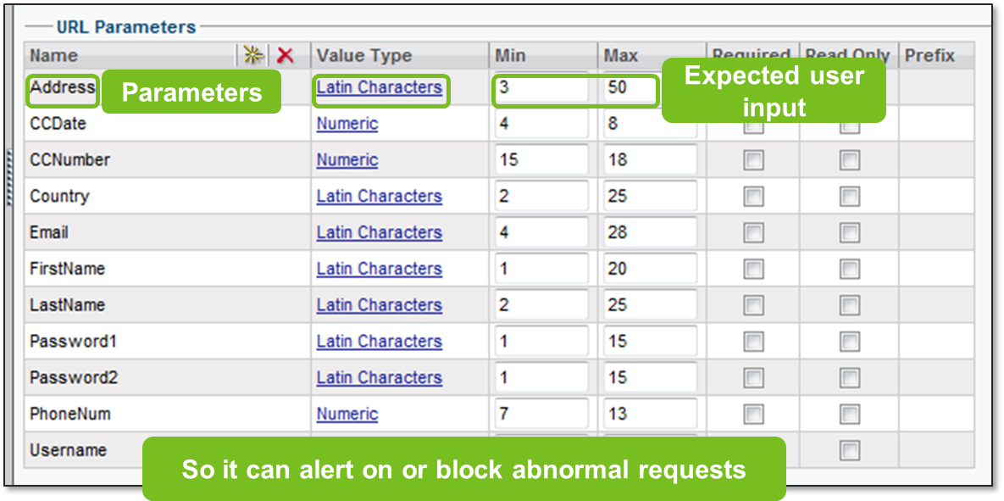
Ví dụ hình trên, WAF tự động học các trường dữ liệu của ứng dụng, các input dữ liệu (số hoặc ký tự hoặc kết hợp cả hai) và độ dài của chuỗi dữ liệu mà người dùng bình thường hay nhập, từ đó phát hiện những input bất thường mà có thể được thực hiện bởi kẻ tấn công.
Bên cạnh chính sách được tự động tạo ra, giải pháp cho phép người quản trị tự định nghĩa chính sách để kiểm soát các hoạt động khác của ứng dụng.

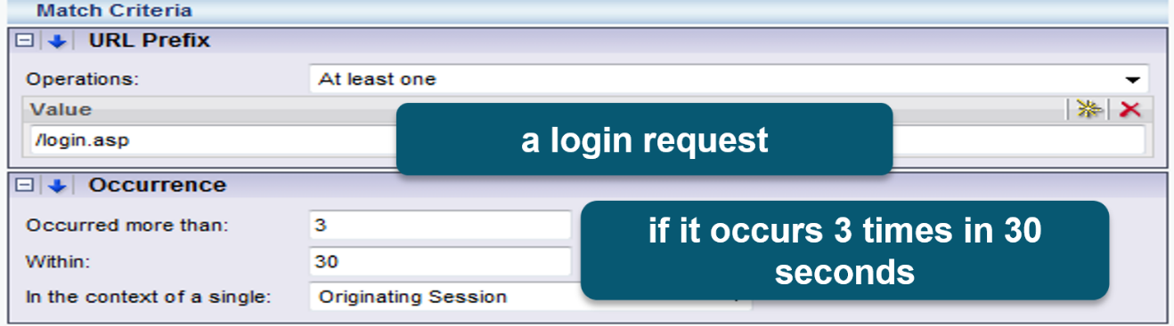
Ví dụ hình trên, người quản trị tự tạo chính sách kiểm soát chức năng đăng nhập của ứng dụng, hành động đăng nhập sai 3 lần trong 30 giây sẽ bị chặn, để chống tấn công dò tìm mật khẩu.

Bảo vệ điểm yếu bằng bản vá ảo
Tổ chức thường định kỳ thực hiện rà quét, đánh giá điểm yếu ứng dụng bằng việc sử dụng một số công cụ quét điểm yếu của bên thứ ba. Sau khi có kết quá đánh giá điểm yếu, tổ chức sẽ cần lên kế hoạch sửa chữa điểm yếu như cài đặt bản vá, sửa mã nguồn. Tuy nhiên điều này có thể mất rất nhiều thời gian để hoàn thành, thậm chí không thể thực hiện được do phụ thuộc vào đối tác thứ ba hoặc ứng dụng đã quá cũ, không thể sửa mã nguồn được.
Giải pháp WAF cho phép đọc kết quả quét điểm yếu từ nhiều công cụ phổ biến như Accunetix, WhiteHat, Fortity, Rapid 7,.. để tạo bản vá ảo bảo vệ các điểm yếu được phát hiện ra bởi công cụ quét. Bản vá ảo cho phép bảo vệ điểm yếu nhanh chóng trong khi biện pháp cài bản vá thật, sửa lỗi mã nguồn chưa thể thực hiện được. Điểm yếu ứng dụng có thể được bảo vệ từ 0-5 ngày nhờ bản vá ảo, trong khi biện pháp vá lỗi thật có thể mất tới 193 ngày. Trong thời gian cửa sổ ngày, ứng dụng có nguy cơ bị tấn công khai thác điểm yếu.

Mạng lưới cập nhật các nguồn đe dọa – Intelligence services
Hacker có thể không cần những kiến thức cao siêu, chỉ cần có kỹ năng tìm kiếm các kỹ thuật và công cụ tấn công có sẵn trên Internet là có thể thực hiện tấn công ứng dụng. Nhà cung cấp giải pháp WAF phải luôn chủ động đi trước, cập nhật các mẫu, công cụ tấn công. Giải pháp WAF được trang bị, cập nhật những đe dọa đầy đủ nhất và mới nhất thông qua mạng lưới các tổ chức chuyên cung cấp thông tin tấn công, đảm bảo rằng bất cứ phương thức và công cụ tấn công đã biết nào cũng sẽ bị ngăn chặn. Ngoài ra, giải pháp còn hỗ trợ tính năng tùy chọn cập nhật các nguồn thường được hacker sử dụng để phát động tấn công như mạng proxy nặc danh (như Anonymous, TOR dùng dể che dấu IP thật của mình), mạng bot net thường được sử dụng cho những tấn công tự động đồng loạt trên diện rộng như tấn công DDoS.

Chống bot và tấn công khai thác điểm yếu logic (tính năng tùy chọn)
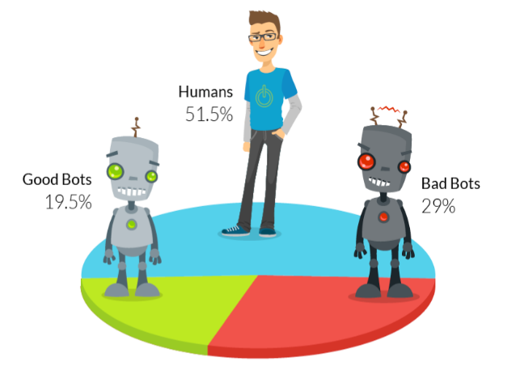
Bên cạnh tấn công khai thác điểm yếu kỹ thuật, hacker còn khai thác điểm yếu logic ứng dụng thông qua người máy (bot). Truy cập ứng dụng từ những người máy này rất khó phân biệt với truy cập từ người dùng bình thường, tuy nhiên phần lớn truy cập Web là từ bot với mục đích xấu, như tấn công DdoS, đào/khai thác thông tin, đăng ký thông tin như bot tự động đăng ký thông tin vé máy bay rẻ, SIM số đẹp,.. bot dò tìm mật khẩu.
Giải pháp cung cấp khả năng phân biệt truy cập của người dùng bình thường với truy cập của bot, thậm chí phân biệt giữa bot xấu và bot tốt (các máy tìm kiếm như Google là dạng bot) thông qua nhiều kỹ thuật như phân tích tần suất truy cập, địa chỉ nguồn truy cập, CATPCHA, phân tích hành vi, theo mẫu bot signature,…

API Security
Các ứng dụng Web không chỉ sử dụng giao diện Web người dùng đơn thuần mà xu hướng sử dụng giao diện API. Ứng dụng API là ứng dụng Web sử dụng giao diện API để cho phép các ứng dụng của các tổ chức khác nhau trên các nền tảng khác nhau bao gồm mobile app, IoT,.. có thể giao tiếp và tích hợp với nhau. Bên cạnh khả năng chống tấn công khai thác điểm yếu trên ứng dụng Web thông thường, giải pháp chống được các điểm yếu đối với kiến trúc API với các tính năng sau:
- Các ứng dụng sử dụng các thông điệp (API message) để giao tiếp, trao đổi dữ liệu với nhau. Giải pháp học cấu trúc, nội dung trong thông điệp API thông thường được trao đổi giữa các ứng dụng, từ đó phát hiện các giao thức, nội dung bất thường, bị chèn /sửa đổi không hợp lệ
- Bảo vệ API gateway – cửa ngõ liên kết tất cả thành phần hệ thống ứng dụng, chống tấn công DdoS, Bot, tấn công dò quét tìm kiếm thông tin và điểm yếu của hệ thống
- Chống tấn công đã biết nhằm vào API như tổ chức OWASP Top 10 đã nêu như là Cross-Site Scripting (XSS) and SQL Injection (SQLi), CSRF ,..
Bảo vệ xác thực giữa client và server thông qua cơ chế kiểm tra cookie và kiểm soát truy cập ứng dụng theo phiên và người dùng API.

Phân tích tương quan, phát hiện tấn công nhiều giai đoạn (tính năng tùy chọn)
Tấn công có thể diễn qua quá trình dài gồm nhiều giai đoạn lên tới hàng tháng. Nếu phân tích đơn lẻ từng sự kiện, WAF có thể không phát hiện tấn công hoặc phát hiện tấn công sai (fales positive). Giải pháp WAF có khả năng kết hợp nhiều lớp kiểm tra phân tích, cũng như đánh giá các sự kiện qua khoảng thời gian dài để phát hiện chính xác tấn công. Giải pháp hỗ trợ tính năng tùy chọn sử dụng AI, máy học (machine learning) và phân tích trên cloud tương quan (correlation) từ hàng nghìn/triệu log để phát hiện ra tấn công nhiều giai đoạn.
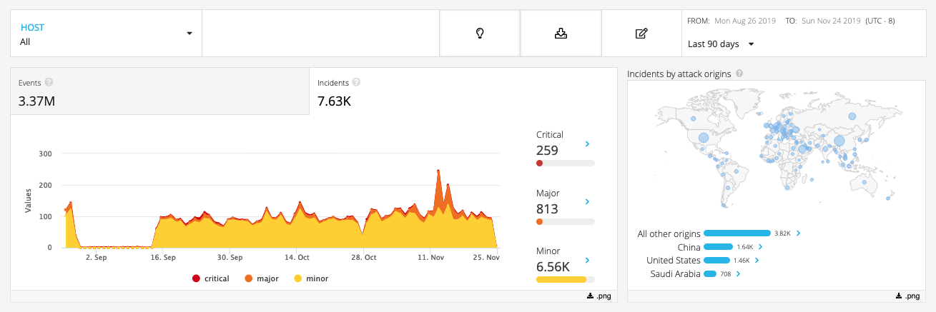
Ví dụ hình trên, giải pháp ghi nhận tấn công kéo dài từ 2/9 tới 25/11 qua phân tích 3.37 triệu sự kiện liên quan.

Mô hình triển khai
Giải pháp hỗ trợ nhiều mô hình triển khai, cho phép tích hợp với nhiều cấu hình mạng khác nhau, phù hợp với yêu cầu triển khai của mỗi tổ chức:
- Inline, Transparent Inline: WAF triển khai ở layer 2 và trong suốt với hệ thống, client truy cập trực tiếp máy chủ ứng dụng mà không nhận biết sự tồn tại của WAF, cho phép triển khai nhanh, dễ dàng và không làm thay đổi cấu hình mạng.
- Reverse Proxy: WAF triển khai như một proxy server, Client truy cập tới địa chỉ IP của WAF, sau đó WAF hoạt động như client chuyển tiếp truy cập tới máy chủ ứng dụng gốc. Mô hình này thích hợp khi mạng có nhiều máy chủ server nằm phân tán.
- Cloud: WAF đặt trên cloud và hoạt động như Proxy. IP của ứng dụng thay đổi IP trên cloud của Imperva.
- Giải pháp hỗ trợ triển khai trên nền tảng thiết bị phần cứng, ảo hóa, cloud hoặc kết hợp các nền tảng.
Đề xuất sử dụng mô hình Inline: Triển khai ở layer 2, không phải can thiệp sửa đổi cấu hình các thiết bị mạng hiện có. Ưu điểm của mô hình này là tự động bảo vệ tất cả các ứng dụng web. Các ứng dụng Web tương lai có thể triển khai mà không cần phải can thiệp, cấu hình lại WAF. Cụ thể: các thiết bị WAF-1, WAF-2 được cấu hình HA và triển khai theo chế độ Inline ngay sau FW truyền thống để bảo vệ các Website bên trong mạng.

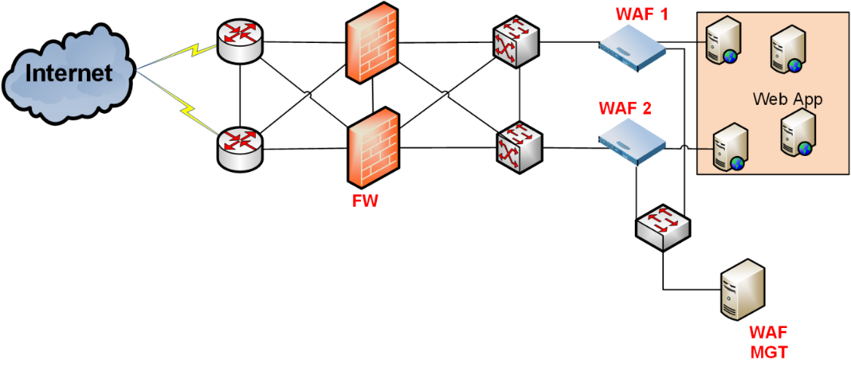
Mô hình triển khai WAF inline

Các lợi ích chính của giải pháp:
- Bảo vệ nhanh chóng các điểm yếu ứng dụng trong khi các biện pháp khác như cài bản vá, sửa mã nguồn chưa thể triển khai được, giúp tiết kiệm thời gian, chi phí trong việc khắc phục điểm yếu ứng dụng, và đưa nhanh ứng dụng vào hoạt động (go-live) kịp tiến độ yêu cầu.
- Tự động phân tích chính xác tấn công và tạo lập chính sách bảo vệ nhờ phân tích AI, machine learning và tự học ứng dụng, giúp đội ngũ vận hành không phải tốn thời gian phân tích tấn công và tunning chính sách bằng tay và không đòi hỏi kiến thức chuyên sâu tầng ứng dụng.
Yêu cầu kỹ thuật cho các Thiết bị WAF

Hệ thống tường lửa ứng dụng Web (WAF)
1 | Phần cứng và hiệu năng
 | Thông lượng xử lý (Web Application firewall) ≥ 1Gbps
 | RSA/SEC (2048 BIT) ≥ 14,000
 | Cổng quản trị ≥ 02 x 100/1000
 | Cổng mạng ≥ 8 Copper
 | Độ trễ < 5ms
 | Hỗ trợ Fail Open (cho phép lưu lượng vẫn đi qua thiết bị khi thiết bị không hoạt động) Hỗ trợ tối thiểu 4 Bypass Segments
 | Lưu trữ: tối thiểu 2 x 2TB (RAID 1), hot-swap
 | Nguồn (Power Supply) ≥ 2 nguồn (dual) hotswap
 | Có phần cứng SSL Acceleration để tăng tốc giải mã SSL traffic
2 | Tính năng bảo vệ ứng dụng
Chống lại được các tấn công ứng dụng được nêu trong OWASP Top 10 mới nhất hiện nay:
1. Injection
2. Broken Authentication and Session Management
3. Sensitive Data Exposure
4. XML External Entities (XXE)
5. Broken Access Control
6. Security Misconfiguration
7. Cross-Site Scripting (XSS)
8. Insecure Deserialization
9. Using Components with Known Vulnerabilities
10. Insufficient Logging & Monitoring
 | Bảo vệ dữ liệu nhạy cảm với mẫu dữ liệu định nghĩa sẵn, cho phép tự định nghĩa mẫu dữ liệu nhạy cảm qua Regular Expressions. Cho phép che dữ liệu nhạy cảm (Data Masking) trong alerts, logs và báo cáo
 | Tích hợp được với các giải pháp quét điểm yếu của hãng thứ ba bao gồm High-Tech Bridge, HP Fortify, IBM, Qualys, WhiteHat, Acunetix, Rapid7, Veracode; Cung cấp bản vá ảo (Virtual Patching) để bảo vệ các điểm yếu được phát hiện
 | Cung cấp các phương pháp bảo vệ cookie: Cookie injection, cookie tampering, cookie signing, cookie encryption
 | Có khả năng bypass/disable chính sách khi cần thiết, chạy chính sách chế độ mô phỏng (hiển thị chặn tấn công nhưng không chặn thật). Cho phép bypass/disable chính sách theo từng Web app
 | Có khả năng tự động học và hiểu được cấu trúc ứng dụng để phát hiện, ngăn chặn truy cập bất thường
 | Tự động học các tham số của ứng dụng bao gồm: URLs, Directories, Cookies, Form fields and URL parameters, HTIP methods, Referrers, User authentication forms and fields for application user tracking, XML elements, SOAP actions
 | Tự động tiếp tục cập nhật các thay đổi hợp lệ của ứng dụng và đưa vào hồ sơ học ứng dụng (tiếp tục cập nhật thay đổi ứng dụng sau khi chuyển sang chế độ bảo vệ mà không phải học lại tự đầu)
 | Cho phép tùy biến thông tin tới người dùng được hiển thị trong Error Pages và Response Pages thay vì hiển thị thông tin của server để chống lộ thông tin nhạy cảm của Web Server do sai sót trong việc cấu hình bảo mật
 | Có chức năng giám sát, ngăn chặn truy cập không chỉ theo địa chỉ IP mà còn theo theo định danh phiên / người dùng (Application User Tracking, Session Tracking)
 | Có chức năng bảo vệ web service / API định dạng SOAP, XML, JSON. Cho phép import Swagger File hoặc XML Schema để tự động cập nhật cấu trúc API
 | Hỗ trợ các mô hình triển khai: sniffing, Transparent bridge, Transparent Reverse Proxy – in bridge mode, Reverse Proxy
 | Có chức năng tìm phát hiện các máy chủ ứng dụng và hiện thị theo các thông tin: địa chỉ IP, loại máy chủ, loại dịch vụ, cổng và phiên bản theo loại dịch vụ, hệ điều hành
 | Cung cấp mẫu (Signature) cho tấn công đã biết; Cho phép người dùng tự viết Signature bằng cách sử dụng Regular Expressions
 | Cho phép định nghĩa chính sách tường lửa mức mạng (Network Firewall Policy), kiểm soát truy cập mạng theo địa chỉ IP, Port
 | Chức năng kiểm tra giao thức mạng TCP/IP tuân thủ theo tiêu chuẩn RFC nhằm ngăn chặn tấn công khai thác điểm yếu giao thức tầng mạng TCP/IP
 | Chức năng kiểm tra tầng giao thức HTTP tuân thủ theo tiêu chuẩn RFC, như độ dài HTTP Request Header, độ dài URL, Query String, URL encoding... nhằm ngăn chặn tấn công tầng giao thức như buffer overflow, malicious encoding, HTTP smuggling…
 | Có chức năng kiểm tra giao thức OCSP (OSCP Protocol Validation) cho phép kiểm tra tình trạng chứng chỉ của Website (X.509 digital certificate) như còn giá trị, đã bị thu hồi,..
 | Có chính sách Web Worm Policy - chống web worms khai thác điểm yếu chưa biết
 | Phối hợp tương quan nhiều lớp kiểm tra (Correlation policies) dựa trên công nghệ Correlated Attack Validation (CAV), kiểm tra nhiều gói tin trên nhiều lớp: mạng, giao thức và ứng dụng qua một thời gian và dựa trên nhiều quan sát sự kiện, nhằm phát hiện và ngăn chặn chính xác tấn công phức tạp qua nhiều giai đoạn mà việc sử dụng một lớp kiểm tra trên một sự kiện đơn lẻ sẽ không thể phát hiện tấn công
 | Có chức năng phát hiện, ngăn chặn máy tự động (bots) bằng việc kiểm tra trình duyệt người dùng cuối có sử dụng JavaScript và Cookies
 | Có chức năng phát hiện, ngăn chặn công cụ quét, lấy thông tin Website (Anti Scraping) bằng việc thiết lập ngưỡng số lượng URLs được truy xuất trong một thời gian từ IP, người dùng nào đó
 | Chống lại được các tấn công: Google Hacking, Directory Browsing, File Download Injection, Directory Traversal, OS Command Injection, eMail Hoarding, Forceful Browsing, brute-force
 | Đánh giá rủi ro dựa theo tiêu chuẩn Common Vulnerability Scoring System (CVSS)
Cung cấp dịch vụ chống tấn công tự động:
- nhận diện và chống đe dọa từ nguồn (theo Reputation): Anonymous Proxy, Comment Spam Ips,Geo Location, IP Forensics, Malicious Ips, Phishing URLs, TOR Ips
- Chống bot bằng CAPTCHA; phân loại các bot: White Listed Bot, Crucial Bot ,Click Bot, Comment Spammer Bot, Crawler, Feed Fetcher, Hacking Tool, Masking Proxy, Search Bot, Spam Bot, Vulnerability Scanner, Worm, Site Helper, DDos Tool
Dịch vụ phân tích tấn công tự động:
- Phân tích tương quan, và lọc từ hàng nghìn sự kiện thành số lượng ít mô tả dễ hiểu
- Sử dụng AI và máy học (machine learning)
- Phân nhóm các sự kiện an ninh thành các cụm mô tả và gán mức độ nghiêm trọng
 | Sản phẩm nằm trong top leader theo đánh giá của Gartner cho dòng sản phẩm Web Application and API Protection trong năm gần đây (2021)
3 | Dịch vụ, license:  Bản quyền tính năng phần mềm, dịch vụ bảo hành và hỗ trợ kỹ thuật 24x7 trong 3 năm

Yêu cầu cho Phần mềm quản lý WAF MGT

Phần mềm quản lý WAF (WAF MGT)
1 | Yêu cầu về máy chủ cài đặt phần mềm quản lý
 | Phần mềm tương thích với các máy chủ được cài đặt trên nền tảng ảo hóa: Hypervisor: ESX/ESXi 5.x/6.x/7.x hoặc Microsoft Hyper-V 2012/2016
 | Cấu hình máy ảo yêu cầu: 4 CPU, 16GB Memory, 300 GB Disk Space, 1 Interface
2 | Tính năng phần mềm quản trị
 | - Hỗ trợ SNMP, SMTP/Email, syslog, real-time monitoring cho giám sát
Hỗ trợ quản lý, lưu trữ dữ liệu audit:
- Encrypt audit archives
- Data signing
- FTP archive, SCP archive
 | Cung cấp chức năng quản trị, bao gồm triển khai và cấu hình chính sách, giám sát và báo cáo cho nhiều thiết bị WAF trên cùng một giao diện console
Dịch vụ, license:
Bản quyền tính năng phần mềm, dịch vụ hỗ trợ kỹ thuật 24x7 trong 3 năm

Danh mục thiết bị, giải pháp và dịch vụ triển khai

STT | Thiết bị phần cứng / phần mềm và dịch vụ | Cấu hình / tính năng
1 | Thiết bị WAF:  - Imperva Hardware Appliance X4520: 02 Bộ. | Chi tiết như phụ lục II trong Tờ trình kèm theo
2 | Phần mềm quản lý WAF:  - FlexProtex Plus for Application Security: 01 Gói
3 | Dịch vụ triển khai

STT | Hạng mục | Đơn vị tính | SL | Đơn giá  (VNĐ) | Thành tiền chưa VAT  (VNĐ) |  | VAT  (VNĐ) |  | Thành tiền có VAT  (VNĐ)
I | Thiết bị WAF:  - Imperva Hardware Appliance X4520 | Bộ | 02
 | X4520, On-Site Spare
 | X4520, On-Site Spare, Annual Enhanced Support, 3 years
 | SSL Accelerator Card – Mid Capacity for X2520/X4520/X6520
 | SSL Accelerator Card – Mid Capacity for X2520/X4520/X6520, Annual Enhanced Support, 3 years
II | Phần mềm quản lý WAF | Gói | 01
 | FlexProtect Plus for Application Security, 3 Years Enhanced Subscription.
III | Dịch vụ triển khai | Gói | 01
- Khảo sát hệ thống, phân tích yêu cầu.
- Thiết kế chi tiết hệ thống WAF, lắp đặt, cấu hình, chạy thử, tối ưu hệ thống.
- Xây dựng bản vẽ hoàn công, đào tạo vận hành hệ thống, bảo hành, bảo trì tại chỗ 36 tháng.
VI | Thuế VAT
 | Tổng cộng

